数据库题型及复习提纲  
数据库期末考试  
 一、简答题（每题5分，共30分）  
 1-3来源于书本课后习题中与数据库相关的名词解释与简答题

1. 表和视图有何区别?  
   2、试述“事务”的原子性的意义。   
   3、试述数据库、数据库系统、数据库管理系统的概念。  
   4、简述数据库系统的两级映像和数据独立性之间的关系。  
   5、规范化理论对数据库设计有什么指导意义?   
   6、试述数据库设计过程。   
   7、试述DBMS的主要功能。  
   8、简述创建索引的必要性和作用。   
   9、简述数据库管理员（DBA）的具体职责?

4、根据关系代数表达式，写出实现相同功能的SQL语句。  
5、来源于书本课后类似习题，根据题目要求计算关系代数   
 二、综合题（4小题，共70分）  
1、（本题20分）  
来源于书后类似习题，试用SQL语句分别表示下列操作：  
1）对已有表进行操作　　  
2）按要求统计　　  
3）-5）按要求进行检索  
  
 2、（本题20分）来源于书本课后习题，绘制ER图，并进行关系模式转化  
 3、（本题10分）来源于书本课后类似习题，找出关系模式函数依赖、候选码，判断规范化最高已经达到第几范式，若不满足BC范式，进行模式分解已满足。   
4、（本题20分）考核事务及触发器的基本定义及简单应用。

**一、简答题**

1. 设有关系R（A，B，C）和S（B，C，D），试写出与关系代数表达式

πB，C（σA>D（R⋈S）） 等价的SQL语句。

SELECT B，C

FROM R，S

WHERE R.A>S.D

2. 设有关系R（A，B，C）和S（D，E，F），设有关系代数表达式。

πA，B（R）－πA，B（σA=D ∧ E='E8'（R×S））

试写出与上述关系代数表达式等价的SQL语句。

SELECT A，B   FROM  R

  WHERE  A NOT  IN

（SELECT  D   FROM  S

       WHERE  E='E8'）

3. 设教学数据库中，有两个基本表：

学生表：S（S#，SNAME，AGE，SEX）

学习表：SC（S#，C#，GRADE）

现有一个SQL语句：

SELECT S#

FROM S

WHERE S# NOT IN

（SELECT S#

FROM SC

WHERE C# IN（'C2','C4'））；

试写出与此语句等价的关系代数表达式。检索至少不选修编号为C2和C4课程的学生学号。

π S#(S)-π S#(σC# ='C2'\/C# ='C4'(S⋈SC))

4. 请根据以下关系代数表达式，写出实现相同功能的SQL语句。

πSNO，GRADE（σCNO=‘C2’（SC））

πSNO，SNAME（σCNO=‘C2’（SC×S））

π1（σ1=4 ∧ 2=‘C2’∧ 5=’C4’（ SC×SC））检索至少选修课程号为C2或C4的学生学号.

SELECT SNO，GRADE WHERE SC.CNO=‘C2’

SELECT SNO，GRADE

WHERE SNO IN

(SELECT SNO，GRADE

FROM SC

WHERE CNO=‘C2’)

SELECT SNO

FROM SC

WHERE CNO ='C2'

INTERSECT

SELECT SNO

FROM SC

WHERE CNO ='C4'

6．死锁的发生是坏事还是好事?试说明理由。如何解除死锁状态?

答：死锁的发生即是坏事又是好事。

(1) 使并发事务不能继续执行下去，造成时间开销却不产生结果。

(2) 在某些时候我们要利用它来解决更新操作导致的数据库不一致状态。

解除死锁状态：抽出某个事务作为牺牲品，把它撤消，做回退操作，解除它的所有封锁，并恢复到初始状态。

7．试述DBMS的主要功能。

答：

　 （1）数据库的定义功能

　　 （2）数据库的操纵功能

　 　（3）数据库的保护功能

　　 （4）数据库的存储管理

　　 （5）数据库的维护功能

（6）数据字典

8．什么是日志文件？为什么要设立日志文件？

答： (1) 日志文件是用来记录事务对数据库的更新操作的文件。 (2) 设立日志文件的目的是： 进行事务故障恢复；进行系统故障恢复；f'r。

9．表和视图有何区别?

答：(1)视图具有表的特性，视图所对应的数据也包括若干行和列，可以对其进行查询、修改和删除等操作；(2)视图是一个虚表，其对应的数据并不实际地存储在视图对象中，而是存储在视图所引用的表中，数据库中只存储视图的定义（即一条SELECT语句）。

1. 简述数据库管理员（DBA）的具体职责?   
       答：决定数据库中的信息内容和结构；

决定数据库的存储结构和存取策略；

定义数据的安全性要求和完整性约束条件；

监控数据库的使用和运行；

数据库的改进、重组或重构。

11.什么是事务，事务有哪些特征？

答：所谓事务是用户定义的一个数据库操作序列，这些操作要么全做要么全不做，是一个不可分割的工作单位。

事务的特征：原子性，一致性，隔离性，持续性。

12. 试述“事务”的原子性的意义。

答：它要求一个事务中的所有操作是一个完整的工作单元，这些操作要么都发生，要么都不发生，用以保证数据的正确性和完整性。在出现故障时，部分已执行的操作其效果要撤销。

13．简述笛卡尔积、等值连接、自然连接三者的区别?

答：

笛卡尔积是关系代数中的一个基本操作，而等值连接和自然连接是关系代数中的组合操作。等值连接是在笛卡尔积的基础上选择满足两个关系中给定属性相等的元组的集合。自然连接是在两个关系的相同属性上的等值连接，并且自然连接要在结果中把重复的属性去掉,而等值连接则不必。

等值连接中有笛卡尔积运算。

自然连接是一种等值连接，它是两个关系中所有公共属性进行等值连接的结果。

14. “串行调度”和“可串行化调度”有何区别？

答 ：

事务的执行次序称为调度。如果多个事务依次执行，则称为事务的串行调度，如果利用分时

的方法，同时处理多个事务称为事务的并发调度。如果一个并发调度的结果与某一个串行调度执行结果等价，那么这个并发调度称为可串化调度。

15. 数据库的并发操作会带来哪些问题？如何解决？   
答：数据库的并发操作会带来三类问题：   
(1)丢失更新问题；   
(2)不一致分析问题   
(3)“脏数据”的读出。   
解决的办法通常是采用“封锁”技术。

16. 数据库设计的需求分析阶段是如何实现的，目标是什么?

  答：数据库设计的需求分析通过三步来完成：即需求信息的收集、分析整理和评审。   
  其目的在于对系统的应用情况作全面详细的调查，确定企业组织的目标， 收集支持系统总的设计目标的基础数据和对这些数据的要求，确定用户的需求， 并把这些要求写成用户和数据设计者都能够接受的文档。

**二、综合题**

1、现有如下关系模式：

雇员（员工姓名，居住城市，居住街道）　　工作（员工姓名，公司名，工资）

公司（公司名，公司所在城市）　　　　　　主管（员工姓名，主管姓名）

试用关系代数表达式和SQL语句分别表示下列查询：

1）找出所有在公司名为“firstbank”的公司工作的员工，显示员工姓名。

2）显示为“firstbank”公司工作的员工姓名和居住城市。

3）找出所有为“firstbank”公司工作且工资在1000元以上的员工，显示员工姓名和工资。

4）找出每个员工工资都在1000元以上的公司，显示公司名。

5）找出主管人员Smith领导的员工姓名及员工居住的城市。

**1)∏员工姓名(σ公司名=‘firstbank’(工作))**

**Select 员工姓名**

**From 工作**

**Where 公司名=’firstbank’**

**2)∏员工姓名,居住城市(σ公司名=‘firstbank’(雇员∞工作))**

**3)∏员工姓名,工资(σ公司名=‘firstbank’∧工资>1000(工作))**

**4)∏公司名(工作)-∏公司名(σ工资<1000(工作))**

**5)∏员工姓名,居住城市(σ主管姓名=‘Smith’(雇员∞主管))**

2、设有3个关系：

**S**（SNO，SNAME，AGE，SEX） **SC**（SNO，CNO，CNAME） **C**（CNO，CNAME，TEACHER）

试用关系代数表达式和SQL语句分别表示下列查询：

1）检索LIU老师所授课程的课程号和课程名。

2）检索年龄大于23岁的男学生的学号和姓名。

3）检索学号为S3学生所学课程的课程名与任课教师名。

4）检索至少选修LIU老师所授课程中一门课的女学生姓名。

5）检索WANG同学不学课程的课程名。

1)SELECT CNO,CNAME FROM C WHERE TEACHER= ‘LIU’;

2)SELECT SNO,SNAME FROM S WHERE AGE>23 AND SEX=‘M’;

3)SELECT CNAME,TEACHER FROM SC,C WHERE SC.CNO =C.CNO AND SNO=‘S3’;

4)检索至少选修LIU老师所授课程中一门课的女学生姓名。

连接查询方式

SELECT SNAME FORM S,SC,C

WHERE S.SNO =SC.SNO AND SC.CNO =C.CNO

AND SEX=‘F’AND TEACHER=‘LIU’;

WHERE S.SNO =SC.SNO AND SC.CNO =C.CNO AND SEX=‘F’AND TEACHER=‘LIU’;

嵌套查询方式

SELECT SNAME FORM S WHERE SEX =‘F’AND SNO IN

(SELECT SNO FORM SC WHERE CNO IN

(SELECT CNO FORM C WHERE TEACHER =‘LIU’));

存在量词方式

SELECT SNAME FORM S WHERE SEX=‘F’AND EXISTS

(SELECT * FORM SC WHERE SC.SNO =S.SNO AND EXISTS

(SELECT * FORM C WHERE C.CNO =SC.CNO AND TEACHER=‘LIU’));

5)检索WANG同学不学的课程的课程名。

SELECT CNO FROME C WHERE NOT EXISTS

(SELECT * FORM S,SC WHERE S.SNO =SC.SNO AND SC.CNO =C.CNO AND SNAME=‘WANG’);

6)检索至少选修两门课的学生学号。

SELECT DISTINCT X.SNO FROM SC X, SC Y WHERE X.SNO=Y.SNO AND X.CNO!=Y.CNO;

7）检索选修课程包含LIU老师所授课程的学生学号。

SELECT DISTINCT SNO FROM SC X WHERE NOT EXISTS

(SELECT * FROM C WHERE TEACHER=‘LIU’AND NOT EXISTS

(SELECT * FROM SC Y WHERE Y.SNO =X.SNO AND X.CNO=C.CNO));

或:SELECT DISTINCT SNO FROM SC X WHERE NOT EXISTS

((SELECT CNO FROM C WHERE TRACHER=‘LIU’) EXCEPT

(SELECT CNO FROM SC Y WHERE Y.SNO =X.SNO));

8)检索全部学生都选修的课程的课程号与课程名。

SELECT CNO,CNAME FROM C WHERE NOT EXISTS

(SELECT * FROM S WHERE NOT EXISTS

(SELECT * FROM SC WHERE SNO=S.SNO AND CNO=C.CNO));

用集合包含

SELECT CNO,CNAME FROM C WHERE (SELECT SNO FROM SC WHERE CNO =C.CNO )

CONTAINS

SELECT SNO FROM S;

或

SELECT CNO,CNAME FROM C WHERE NOT EXISTS

((SELECT SNO FROM S) EXCEPT

(SELECT SNO FROM SC WHERE CNO =C.CNO));

3、5．设教学管理数据库中有三个关系

S(SNO,SNAME,AGE,SEX,SDEPT)

SC(SNO,CNO,GRADE)

C(CNO,CNAME,CDEPT,TNAME)

试用关系代数表达式表示下列查询语句：

(1) 检索LIU老师所授课程的课程号、课程名。

(2) 检索年龄大于23岁的男学生的学号与姓名。

(3) 检索学号为S3学生所学课程的课程名与任课教师名。

(4) 检索至少选修LIU老师所授课程中一门课的女学生姓名。

(5) 检索WANG同学不学的课程的课程号。

(6) 检索至少选修两门课程的学生学号。

解：

⑴ πCNO,CNAME(σTEACHER=’LIU’(C))

⑵ πSNO,SNAME(σAGE>’23’∧SEX=’M’(SC))

⑶ πCNAME,TEACHER(σSNO=’S3’(SC C))

⑷ πSNAME(σSEX=’F’∧TEACHER=’LIU’(S SC C))

⑸ πCNO(C)-πCNO(σSNAME=’WANG’(S SC))

⑹ π1(σ1=4∧2≠5(SC×SC))

4、设有下列关系模式：

**STUDENT**（NO，NAME，SEX，BIRTHDAY，CLASS） **TEACHER**（NO，NAME，SEX，BIRTHDAY，PROF，DEPART）

**COURSE**（CNO，CNAME，TNO） **SCORE**（NO，CNO，DEGREE）

其中，学生信息表STUDENT由学号（NO）、学生姓名（NAME）、性别（SEX）、出生年月日（BIRTHDAY）、班级（CLASS）组成，记录学生的情况；教师信息表TEACHER由教师号（NO）、教师姓名（NAME）、性别（SEX）、出生年月日（BIRTHDAY）、职称（FROF）、教师所在系（DEPART）组成，记录教师的情况；课程表COURSE由课程号（CNO）、课程名称（CNAME）、任课教师号（TNO）组成，记录所开课程及任课教师情况；成绩表SCORE由学生学号（NO）、课程号（CNO）、成绩（DEGREE）组成，记录学生选课情况及相应的成绩。

用SQL语句实现以下操作：

1）显示STUDENT表中每个学生的姓名和出生日期。

2）显示STUDENT表中所有姓“王”的学生记录。

3）显示成绩表中成绩在60分到80分之间的所有记录。

4）显示“男”教师及其所上的课程。（显示该教师的姓名和所上的课程名）

5）选出和“李军”同学同性别并同班的学生姓名。

1)SELECT NAME,BIRTHDAY FROM STUDENT;

2)SELECT * FROM STUDENT WHERE NAME LIKE ‘%王%’;

3)SELECT * FROM SCORE WHERE DEGREE BETWEEN 60 AND 80;

4)SELECT NAME FROM TEACHER,COURSE

WHERE TEACHER.NO=COURSE.TNO AND SEX=‘男’;

5)SELECT NAME FROM STUDENT

WHERE SEX=(SELECT SEX FROM STUDENT WHERE NAME=‘李军’)AND

CLASS=(SELECT CLASS FROM STUDENT WHERE NAME=‘李军’);

5、设有下列四个关系模式：

S（SNO，SNAME，CITY）

P（PNO，PNAME，COLOR，WEIGHT）

J（JNO，JNAME，CITY）

SPJ（SNO，PNO，JNO，QTY）

其中，供应商表S由供应商号（SNO）、供应商姓名（SNAME）、供应商所在城市（CITY）组成，记录各个供应商的情况；零件表P由零件号（PNO）、零件名称（PNAME）、零件颜色（COLOR）、零件重量（WEIGHT）组成，记录各种零件的情况；工程项目表J由项目号（JNO）、项目名（JNAME）、项目所在城市（CITY）组成，记录各个工程项目的情况；供应情况表SPJ由供应商号（SNO）、零件号（PNO）、项目号（JNO）、供应数量（QTY）组成，记录各供应商供应各种零件给各工程项目的数量。

分别用关系代数和SQL语言完成下列查询：

1）求供应工程项目号为J1工程零件的供应商号SNO

2）求供应工程项目号为J1工程零件号为P1的供应商号SNO

3）求供应工程项目号为J1工程红色零件的供应商号SNO

4）求至少使用天津供应商生产的红色零件的工程号JNO

5）求至少用了S1供应商所供应的全部零件的工程号JNO

1)∏SNO(σJNO=‘J1’(SP J))

∏SNO(σJNO=‘J1’(SPJ))

SELECT SNO FROM SPJ WHERE JNO=‘J1’;

2)∏SNO(σJNO=‘J1’∧PNO=‘P1’(SPJ))

SELECT SNO FROM SPJ WHERE JNO=‘J1’ AND PNO=‘P1’;

3)∏SNO(σJNO=‘J1’∧COLOR=‘红’(SPJ∞P))

SELECT SNO FROM SPJ,P WHERE SPJ.PNO=P.PNO AND P.COLOR=‘红’AND JNO=‘J1’;

4)∏JNO(SPJ)-∏JNO(σcity=‘天津’∧COLOR=‘红’(SPJ∞P∞S))

SELECT JNO FROM SPJ,P,S

WHERE S.SNO=SPJ.SNO AND SPJ.PNO=P.PNO AND CITY<>‘天津’AND COLOR<>‘红’;

5)∏JNO,PNO(SPJ)÷∏PNO(σSNO=‘S1’(SPJ))

6、设有如下所示的关系模式S、C、SC：

S(S#,SNAME,AGE,SEX)

C(C#,CNAME,TEACHER)

SC(S#,C#,GRADE)

试用关系代数表达式和SQL语句表示下列查询语句：

(1)检索“陆定”老师所授课程的课程号(C#)和课程名(CNAME)。

(2)检索年龄大于20的男学生学号(S#)和姓名(SNAME)。

(3)检索至少选修“陆定”老师所授全部课程的学生姓名(SNAME)。

(4)检索”李翔”同学不学课程的课程号(C#)。

(5)检索至少选修两门课程的学生学号(S#)。

(6)检索全部学生都选修的课程的课程号(C#)和课程名(CNAME)。

(7)检索选修课程包含“陆定”老师所授课程之一的学生学号(S#)。

(8)检索选修课程号为k1和k5的学生学号(S#)。

(9)检索选修全部课程的学生姓名(SNAME)。

(10)检索选修课程包含学号为2的学生所修课程的学生学号(S#)。

(11)检索选修课程名为“C语言”的学生学号(S#)和姓名(SNAME)。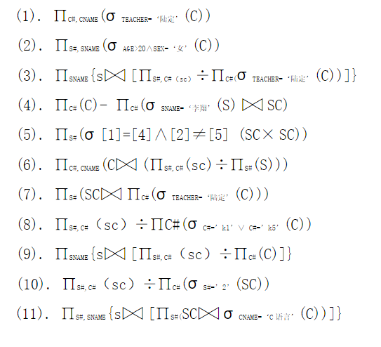

(1) ∏C#,CNAME(σTEACHER=‘陆定’(C))

(2)∏S#,SNAME(σAGE>20∧SEX=‘女’(C))

1. ∏SNAME{s⋈[∏S#,C#（sc）÷∏C#(σTEACHER=‘陆定’(C))]}
2. ∏C#(C)- ∏C#(σSNAME=‘李翔’(S)⋈SC)

(5) ∏S#(σ[1]=[4]∧[2]≠[5] (SC × SC))

(6) ∏C#,CNAME(C⋈ (∏S#,C#(sc)÷∏S#(S)))

(7) ∏S#(SC⋈∏C#(σTEACHER=‘陆定’(C)))

(8) ∏S#,C#（sc）÷∏C#(σC#=’k1’∨ C#=’k5’ (C))

(9)∏SNAME{s⋈ [∏S#,C#（sc）÷∏C#(C)]}

(10). ∏S#,C#（sc）÷∏C#(σS#=’2’(SC))

(11). ∏S#,SNAME{s⋈ [∏S#(SC⋈σCNAME=‘C语言’(C))]}

7、请设计—个图书馆数据库，此数据库中对每个借阅者保存记录，包括：读者号，姓名，地址，性别，年龄，单位。对每本书保存有：书号，书名，作者，出版社。对每本被借出的书保存有：读者号、借出日期和应还日期。要求：给出该图书馆数据库的E—R图，再将其转换为关系模型。

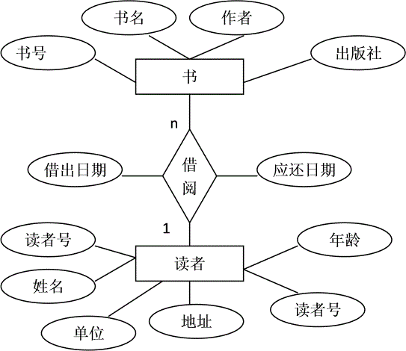

读者(读者号，姓名，地址，性别，年龄，单位)

书(书号，书名，作者，出版社)

[读者与书两个实体之间的联系“借阅”是一个1：n的联系，因此，根据E-R图向关系模型转换的原则，将读者与书两个实体的码“读者号”、“书号”加上“借阅”联系的属性构成借阅关系，并且“读者号”、“书名”不能取空值。形成的关系模式如下:]

借阅(读者号，书号，借出日期，应还日期)

8、某商业集团数据库中有3个实体集。一是“商店”实体集，属性有商店编号、商店名、地址等；二是“商品”实体集，属性有商品号、商品名、规格、单价等；三是“职工”实体集，三是有职工编号、姓名、性别、业绩等。

商店与商品间存在“销售”关系，每个商店可销售多种商品，每种商品也可放在多个商店销售，每个商店每销售一种商品，有月销售量；商店与职工间存在着“聘用”联系，每个商店有许多职工，每个职工只能在一个商店工作，商店聘用职工有聘期和月薪。

1）试画出ER图，并在图上注明属性、联系的类型。

2）将ER图转换成关系模式集，并指出每个关系模式主键和外键。

解：ER图如下图所示。

M

销售

聘用

商店编号

商店

商店名

地址

聘期

月薪

职工编号

业绩

职工

性别

姓名

月销售量

N

1

N

商品号

商品名

单价

商品

规格

所转换成的关系：

商品（商品号，商品名，规格，单价）

商店（商店编号，商店名，地址）

销售（商店编号，商品号，月销售量）

职工（职工编号，姓名，性别，业绩，聘期，月薪，商店编号）

9、某医院病房计算机管理中需要如下信息:

科室：科名，科地址，科电话，医生姓名

病房：病房号，床位号，所属科室号

医生：姓名，职称，所属科室名，年龄，工作证号

病人：病历号，姓名，性别，诊断，主管医生，病房号

其中，一个科室有多个病房，多个医生。一个病房只能属于一个科室，一个医生只属于一个科室，但可负责多个病人的诊治，一个病人的主管医生只有一个。

完成入下设计：

1）设计核算计算机管理系统的E-R图;

2）将该E-R图转换为关系模型结构;

3）指出转换结果中每个关系模式的侯选码

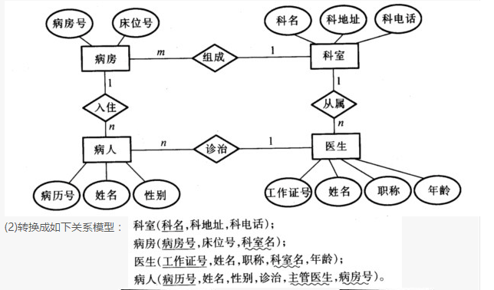

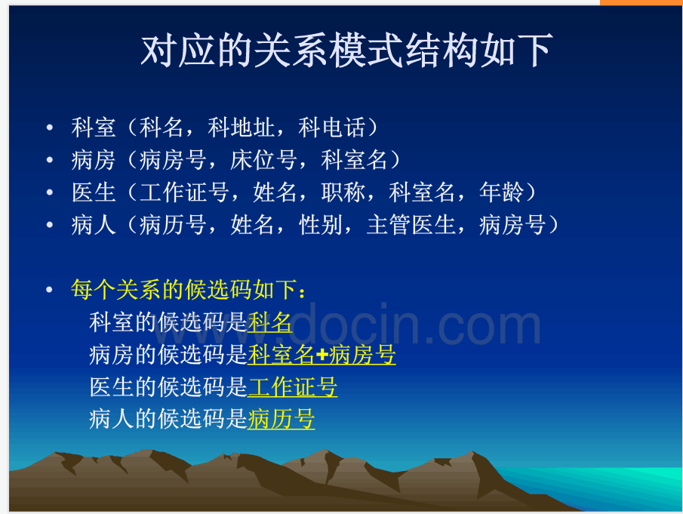

10、有一关系模式P（A,B,C,D,E,F,G,H,I,J），根据语义定义有如下函数依赖集：F={ABD->E，AB->G，B->F，C->J，C->I，G->H}。

试问关系模式R最高已经达到第几范式？为什么？并请将该关系模式分解至BCNF范式。

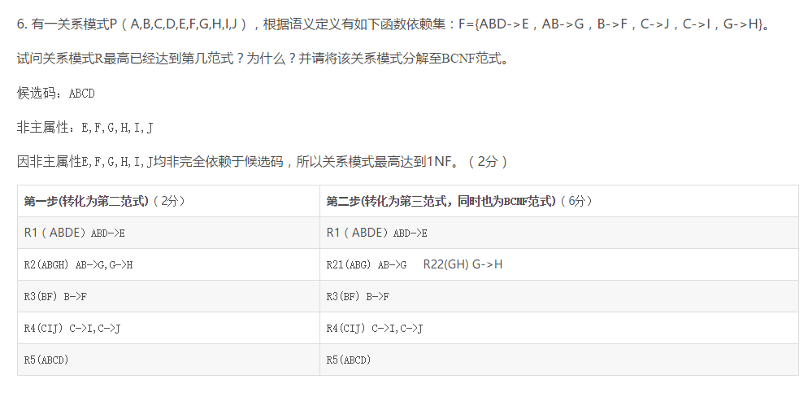

11、设有关系模式R（运动员编号，比赛项目，成绩，比赛类别，比赛主管），如果规定每个运动员每参加一个比赛项目只有一个成绩；每个比赛项目只属于一个比赛类别，每个比赛类别只有一个比赛主管。

试回答下列问题：

（1）根据上述规定，写出模式R的基本函数依赖和候选键；

（2）说明R不是2NF的理由，并把R分解成2NF的模式集；

（3）将R分解为BCNF的模式集。

解：⑴ 基本的FD有3个：

（运动员编号，比赛项目）→ 成绩

比赛项目 → 比赛类别

比赛类别 → 比赛主管

R的关键码为（运动员编号，比赛项目）。

⑵ R有两个这样的FD：

（运动员编号，比赛项目）→ （比赛类别，比赛主管）

比赛项目 → （比赛类别，比赛主管）

可见，前一个FD是部分（局部）函数依赖，所以R不是2NF模式。

如果把R分解成R1（比赛项目，比赛类别，比赛主管）

R2（运动员编号，比赛项目，成绩）

这里，R1和R2都是2NF模式。

⑶ R2已是3NF模式。

在R1中，存在两个FD：比赛项目 → 比赛类别

比赛类别 → 比赛主管

因此，“比赛项目 → 比赛主管”是一个传递依赖，R1不是3NF模式。

R1应分解为R11（比赛项目，比赛类别）

R12（比赛类别，比赛主管）

这样，ρ={R11，R12，R2}是一个3NF模式集。

12、假设某商业集团数据加中有一个关系模式R如下：

R（商店编号，商品编号，数量，部门编号，负责人）

如果规定：

（1）每个商店的每种商品只在一个部门销售；（2）每个商店的每个部门只有一个负责人；

（3）每个商店的每种商品只有一个库存数量。

试回答下列问题：

（1）根据上述规定，写出关系模式R的基本函数依赖；

（2）找出关系模式R的候选码；

（3）试问关系模式R最高已经达到第几范式？为什么？

（4）如果R不属于BC范式，请将R分解为BCNF模式集。

(1) 有三个函数依赖：(商店编号，商品编号) →部门编号 (商店编号，部门编号) →负责人 (商店编号，商品编号) →数量

(2) R的候选码是 (商店编号，商品编号)

(3) 因为R中存在着非主属性“负责人”对候选码 (商店编号、商品编号)的传递函数依赖，所以R属于2NF，R不属于3NF。

（4）？？？？

(4) 将R分解成：R1 (商店编号，商品编号，数量，部门编号) R2 (商店编号，部门编号，负责人) （分解成3NF）

】

13、设有学生管理数据库中有下列三个基本表：

Student（Sno,Sname,Age,CNumber），属性分别为：学号，姓名，年龄，选课门数。

Course（Cno,Cname,Credit,SNumber），属性分别为：课程号，课程名，学分，选课人数。

SC（Sno, Cno,Grade），属性分别为：学号，课程号，成绩。

回答并解决下面问题：

1）什么是事务？请用事务实现学生选课，并完成调用。

选课实例：张三（学号1101）学生选择课程数据库原理及应用（课程号1311090），成绩为空。

事务：就是用户对数据库进行的一系列操作的集合，对于事务中的系列操作要么全部完成，要么全部不完成。

BEGIN TRAN

INSERT INTO COURSE

VALUES(‘1101’,‘1311090’,’0’)

COMMIT TRAN

1. 什么是触发器？请用触发器实现添加该学生选课信息。

触发器：是一种对表进行插入、更新、删除的时候会自动执行的特殊存储过程。

1. 什么是视图？请用视图实现查找所有学生学号及选课门数（CNumber）信息。

视图：是从基本表或其他视图中导出的表，它本身不独立存储在数据库中，也就是数据库中只存放视图的定义而不存放视图的数据。

CREATE VIEW V1

AS

SELECT SNO,CNUMBER

FROM STUDENT

1. 可以通过该视图更新学生选课门数信息吗？为什么？

可以，用户可以修改他们所能见到的数据

5）请用该视图及基本表实现查找所有学生学号、姓名、选课门数信息，显示的列名分别为学号、姓名、选课门数。

CREATE VIEW V2(Sno,Sname,CNumber）

AS

SELECT SNO,SNAME,CNUMBER

FROM STUDENT

6）什么是存储过程？请用存储过程实现查找所有课程号、课程名、选课人数，显示的列名分别为课程号、课程名、选课人数。

存储过程：是一组为了完成特定功能的SQL 语句集，经编译后存储在数据库中，用户通过指定存储过程的名字并给出参数（如果该存储过程带有参数）来执行它。

7）什么是用户定义函数？请用内联表值函数实现查找所有课程号、课程名、选课人数信息，显示的列名分别为课程号、课程名、选课人数。

用户定义函数：**像系统内置函数一样，**可以接受参数，执行复杂的操作并将操作结果以值的形式返回，**也可以将结果用表格变量返回。**